„ДОБРО НАРОДНО ЗДРАВЕ” И НЕГОВИТЕ АВТОРИ

Кристиана Димчева, Ваня Трандова
Регионална библиотека „Пенчо Славейков” – Варна

Прегледът на периодични издания, свързани с популяризирането на медицински знания, излизали във Варна след Освобождението и ни връщат към далечната 1884 г. и вестник „Здравие”, към стремежа на неговия редактор д-р Борис Окс проблемите на здравната просвета и култура да се представят популярно на достъпен език пред гражданството, или ако си послужим с медицинския термин - пред пациентите. „Общодостъпен медицински и хигиенически вестник ЗДРАВИЕ” успява да просъществува до 1887г.
Почти 30 години по-късно през октомври 1928 г. във Варна се появява отново издание с желанието да бъде ”полезно четиво” и ”здравен наставник”. Сред първите встъпителни думи „Към нашите читатели” е ясно формулираното убеждение от д-р Ел. Христова на целият редакционен комитет и сътрудниците на списанието: „Здравното състояние на един народ е мерило за неговото преуспяване”.
За заглавие на изданието е избрано: „Народно здраве. Месечно списание за борба с народните болести и здравна просвета.” , а под него четем- „Урежда редакционен комитет. Главен редактор: Д-р Кирил Йорданов” Сред авторите и сътрудниците на първия брой са д-р. Скорчев – директор на Бактериологическата и противобясна станция – Варна, полк. Соларов, Никола Попов, Д-р Чакъров, Петър Нейков, д-р Кулаксъзов, Б. Паликрушев и д-р Ел. Христова.
В уводната статия са отбелязани и задачите на списанието: “Всеки читател ще срещне осветление по много въпроси, сведения за характера на отделни заболявания, причините им, последиците и средствата за борба с тях. Всеки ще научи – че болестта е едно неприятно предупреждение, че човек е нарушил някое правило от хигиената, не е изпълнил условията, които изисква организмът му”.
И още:
„Водени от стремеж и мисъл за статии с по-малко теоретически разсъждения с академична стойност, а с “практически наставления от общ и частен здравен характер, които да бъдат разбрани от всекиго, който да се ползва независимо от степента на своето образование и интелигентност, наши колеги са предприели издаването на списание под надслов “Народно здраве”

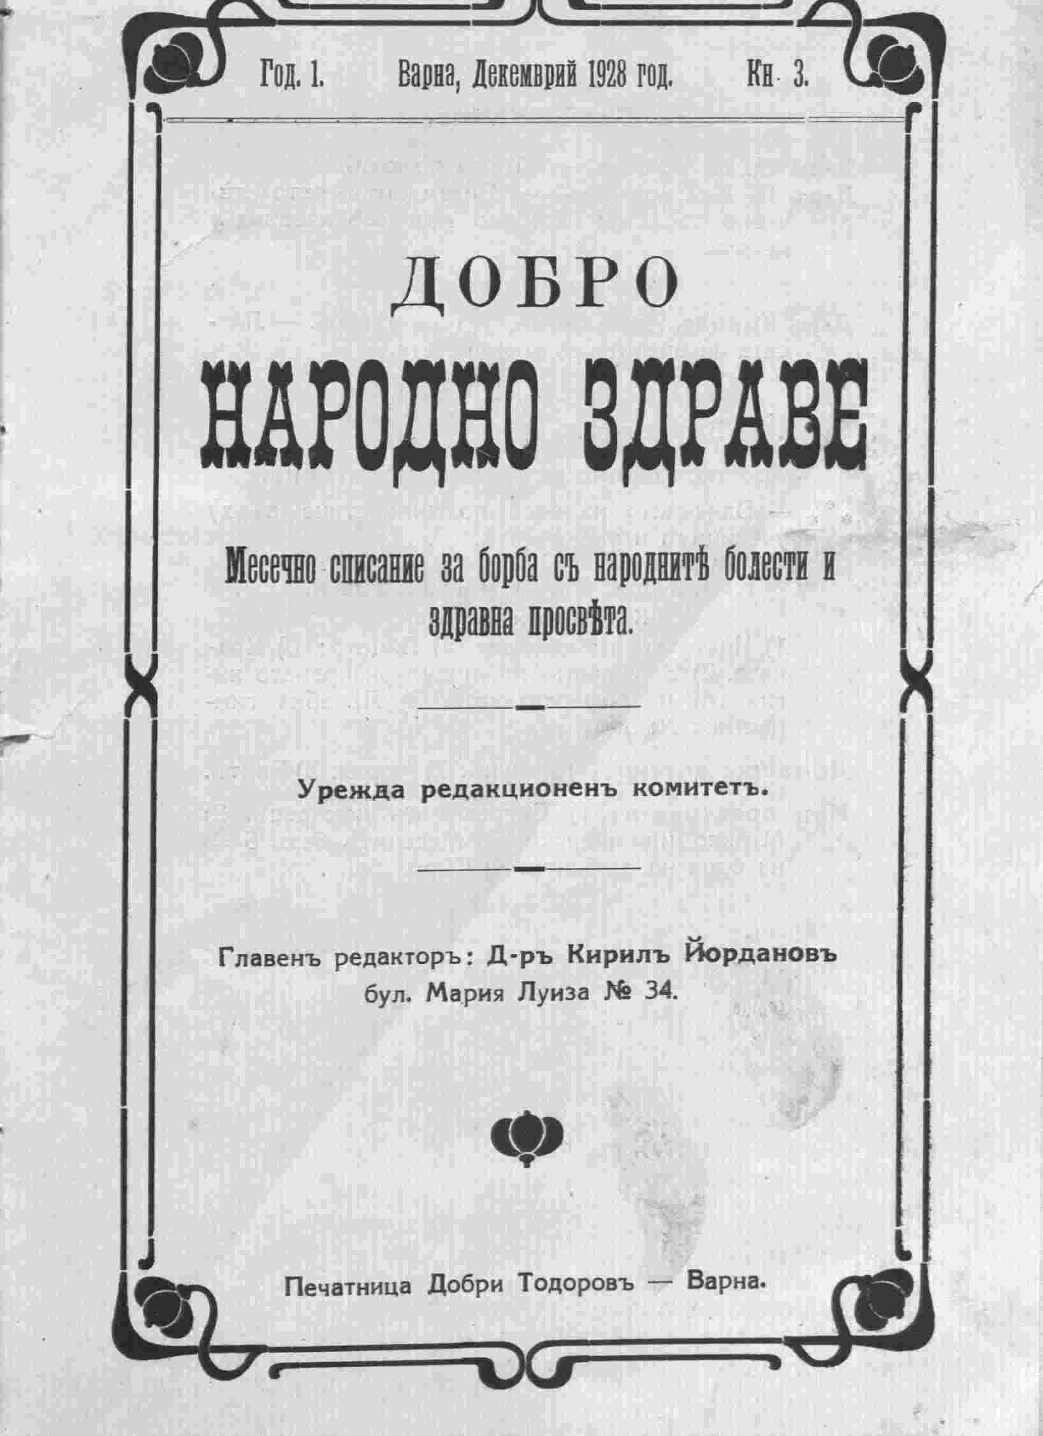
Още в следващия брой към него ще се добави „Добро народно здраве” Ще се увеличат и сътрудниците Станчо Савов, д-р Златаров, Д-р Ц. П. Бобева, д-р Александър Недялков, управител на Държавния детски морски санаториум , д-р Недков, д-р Цонев, д-р Драгулев, д-р Владимир Смоленски,.управител на варненския общински Майчин дом.
Статиите на д-р Кирил Йорданов са основно в рубриките „Нашето дете”, „Професионална и училищна хигиена”, „ Как да бъдем здрави (колона за младежта)”, а на д-р П. Д. Скорчев и д-р Ел. Христова в темата „Болестите на човека”

Д-р Кирил Йорданов посочва че в рубриката „Професионална и училищна хигиена- ... Ние ще поместваме във всеки брой на нашето списание по една статия със съдържание от такъв характер.
Като една от важните задачи е здравето на младото поколение затова под надслова „ Как да бъдем здрави....ще поместват статии, в които ще разглеждат въпроси, свързани със здравеопазването на младежта. “Защото много по-лесно е да запазим това що имаме (здравето си), отколкото да спечелим ново (да се излекуваме). Защото днес медицината става от лечебна предпазна. Докато лечебната медицина е достъпна само чрез лекарите и струва много средства, то предпазната не струва почти нищо и е достъпна за всички, стига те да познават основните правила на личната и колективна хигиена”.
На страниците срещаме лечебна гимнастика, домашната аптечка и из практиката, въпроси и отговори, нашата дейност, получи се в редакцията.
Какви са намеренията откриваме и краткото резюме оформено кото обява за абонамент за 1928 г. в книжка 3: „Излиза във Варна всеки месец Дава отбран материал по медицината, хигиената – социална училищна и професионална, сексуална педагогика, физиология, патология, домашна медицина и въпроси и отговори.
Редакцията ще обръща особено внимание на обществената хигиена и работническия въпрос от хигиенна гледна точка, на училищната хигиена и практическата медицина,.А с въпроси и отговори иска да влезе в в по интимни връзки с читателите си, за да може да ги упътва в здравето и в живота. ...Въобще ще се стараеме щото в списанието да намерва всякой интелигентен човек извор на поука за себе си и за здравето си.”
Адресът на редакцията, както разбираме по-късно бул. „Мария Луиза” №34 е адреса на главния редактор –д-р Йорданов.
Оценката за изданието идва още с 4 ти брой от януари 1929г .- на корицата се появява надпис: Препоръчано от Варненската окръжна постоянна комисия на общини и училищни настоятелства с окръжно № 4072 от 24.Х. 1928г. , а от следващата книжка №5, февруари 1929г е добавено и :” Одобрено и препоръчано от Министерството на народното просвещение с окръжно №2053 от 25.01.1029
На фона на обществената подкрепа с рецензията на д-р Витанов в издаваната от него Здравна просвета се поставя началото на малка професионална война, с множество писма и мнения , както на лекари, така и на читатели на списанието.

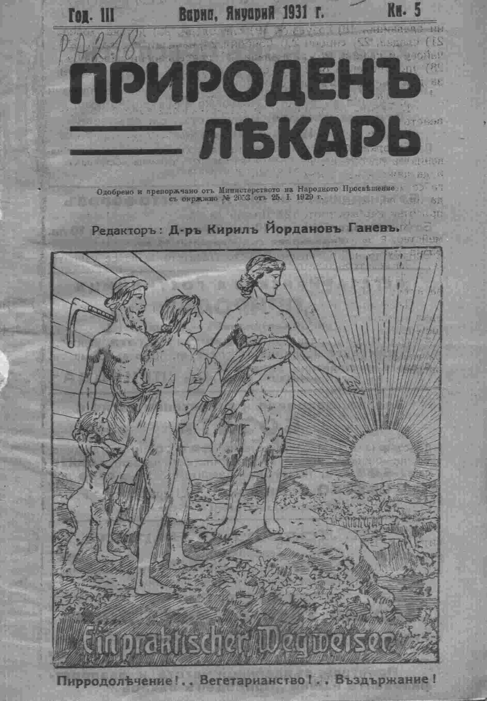

Преходът от списание „за борба с народните болести и здравна просвета” до „научно- популярно списание за природно лекуване и природосъобразен живот” , от Добро народно здраве до „Природен лекар” е постепенен. През втората година към характеристиката на изданието се появява нов маркер към абонаментното му каре.
„Добро народно здраве” е едничкият Природен лекар в България. Само той ще ви научи как всеки може да бъде свой самолечител в домът си.приятели на природата , въздържатели, вегетарианци, разпространявайки го между познати. Нека Природолечението бъде и у нас издигането до култ, така както е и в чужбина.”

Основната промяна идва със създаването на дружество Природолечение.
В началото ХХ в в Европа получават известност хора, надарени с усет да откриват голямото въздействие на природните лечебни фактори, прилагайки ги с успех и те спечелват много привърженици и обогатяват медицинската наука с нови лечебни средства.

Постепенно в се оформящото се ново движение в Европа и Америка се включват лекари и професори, които го обосновават научно. Тези идеи донася К. Йорданов във
Варна от Европа. Той вярва, в нови безвредни методи на лечение.
В книжка 6-7 от година втора на Добро народно здраве се появява непосредствено до оформения титул, вече като подзаглавие , „ Природен лекар”,и уточнението Редактор- стопанин и отговорен за изнасяното в него Д-р Кирил Йорданов Ганев. Лекар за природосъобразно (безлекарствено) лекуване.
В списанието е публикуван и устава на създаденото от него Дружество за природосъобразно живеене и лекуване в гр. Варна.
Кратък преглед на целите и средствата представя бъдещото развитие и предназначение на изданието:
Глава първа – Цел
Дружеството има за цел духовното и физическо възобновяване на българския. народ чрез:
Чл. 1. Опростяване начина на живеене, преди всичко в храненето, въздържане от употреба на алкохолни и наркотични подправки, напитки и др...
Чл. 6 Научно обосноваване и основно запознаване народа ни с мощните природни фактори: светлина, въздух, вода, диета, работа и почивка....
Чл. 8 Запазване всекиму свещеното право да бъде здрав, чрез създаване безплатно и достъпно за всички лечение....
Чл. 10 Опознаване с хубостите на природата и отечеството ни и всаждане любов към същите...
Глава втора - Средства
Чл. 12 За постигане на своята цел дружеството разпространява подходяща литература като листове, списания, книги и др
Чл. 13 Устройва сказки, урежда курсове...
Чл. Групово уреждане на гимнастически игри на открито
И отражението в списанието
Предназначението му е за широките народни маси и интелигенция, които искаме да напътим в новия начин на живеене и лечение, като ги научим да ценят здравето си повече от всичко и то не чрез лекаря и аптекаря, а чрез природата. Но списанието е нагодено и за онези лекари, които симпатизират на нашите идеи, имат доблестта да признаят горчивата истина, че не лекаря и аптекаря лекуват, а това върши майката природа със своите мощни природни фактори, със своята жизнена и лечебна сила.
Ние апелираме: Не оставайте чужди на идеите ни, запознайте се с учението ни, запишете се за нашия природен лекар, искайте безплатна пробна книжка, станете член на д-во “Природолечение
В уводната статия “Към нашите приятели и абонати” от 1930 г. д-р Кирил Йорданов пише за ”Трудностите и пречките пред дружество “Природолечение” като носител на нови идеи. “Ето защо ние апелираме към онези, които са истински последователи на нашите идеи........”
Обръщението не е случайно, доскорошни съратници не приемат тези новости, негативното отношение към медикаментозното лечение, сблъсъкът е на страниците на печата-
„До г-н Председателя на лекарския клон Варна копие до в. Свобода, Северна поща, Поповско слово,...От известно време някои колеги са се заяли с моето природолечение, моето дружество, моето списание и самия мене. В своето безпощадно гонение, което се разгласи по всички краища на нещастното ни отечество, те не ме пощадиха нито като лекар нито като човек... Поводът е статия инициирана от д-р Скорчев , публикувана във вестник Черно море като мстановище на лекарския съюз.
Това събужда нова решимост. Да се постави началото на поредица статии В защита на природолечението . В тази битка Кирил Йорданов има нов съратник – кореспондент от София – Петър Димков.
От последвалата пета книжка списанието променя своето име Ясно изразено предизвикателство към опонентите „ Природен лекар” Списание за природосъобразно живеене и лечение по методите на представителите на природолечението: Луи Куне, Кнайп, Мюлер, проф. Клайн и др . И така от 17 години 1930 г до 1947.
Д- р Кирил Йорданов публикува оригинални статии, с които дава познания за най-често срещаните заболявания и тяхното лечение с физикални средства. Води борба със застъпниците на лекарствената терапия и защитава становището, че има различни гледни точки в науката. Главно е лечението да е полезно за болния човек и основава тезата си, че природолечението подпомага защитните сили на организма. Отнася се сдържано към медикаментозната терапия. Издава трудовете на Петър Димков, създава библиотечна поредица “Назад към природата” обнародва негови и чужди трудове в тази област и той е нейният редактор и издател.
Дълго време лекарските среди се отнасят недружелюбно към д-р К. Йорданов, родоначалник на природолечението в България понеже слабо познават тази област на медицината. Идеите на Кирил Йорданов звучат съвременно. “Хипократ и ние – към неохипократизма”, “Природното лекуване в рамките на цялостната медицина”, “Лекуване с вода”, “Акупунктура – китайски метод на лечение” и т.н.
Мисията да си лечител е изпитание на духа. За всички нас останва изписаното по страниците на списание преди 78 години.
“Ако искате да сте здрави и щастливи, обърнете внимание на душевния си живот, главно на мислите си, в тях се раждат болестите и здравето, за това не им позволявайте да блуждаят, а ги овладейте и съсредоточете върху възвишени цели на живота. Всяко благо душевно или телесно трябва да се заслужи. Природата не дава нищо даром, тя ощастливява само мъдрите и деятелните си чада,.....които усъвършенстват чрез възвишени мисли своята личност и стават творци на съдбата си”.
/ из Няколко съвети за новите последователи на Луи Куне, кн. 4-5, 1930 /

Народно здраве. Месечно списание за борба с народните болести и здравна просвета. Год. I Варна, октомври 1928 г. , кн. 1; 1928, кн.1 под загл. Народно здраве; От кн. 2 – Добро народно здраве; До 1930, кн. 5 под загл. Добро народно здраве I 2-10 1928-1929] II 1-10 1929-1930 III 1-4 1930
ВАСИЛЕВ, Владимир Д.. Д-р Кирил Йорданов - основоположник на научната природна медицина // В а р н а Е к с п р е с (Варна), II, N 144, 26 юни 1993,с. 5. ; ВАСИЛЕВ, Владимир Д.. Непризнаван, хулен, възхваляван // Н а р. д е л о (Варна), I, N 197, 25 авг. 1993, с. 2. КИРАДЖИЕВ, Павел. "Шарлатанинът" - носител на модерните методи на лечение.(Бележити варненски лекари) // Н Д Ч е р н о м о р и е (Варна), IV, N 120, 1юни 1994, с. 11. ХРИСТОВА, Донка. Лекари и историци предвиждат бъдеще на природолечението :Музеят по история на медицината във Варна посвещава научна конференция на д-р Кирил Йорданов / Донка Христова. // Ч е р н о м о р е (Варна), VI, N 224, 26 септ. 2003, с. 4.

